壹、會議記錄
壹、開會時間：102 年10月30日 星期三 PM 7:00
貳、開會地點：永和區文化路142號(永和區新廍里活動中心)
參、主持人：王朝志 理事
肆、出列席單位及人員：詳簽到簿
伍、會議報告：(略)
陸、綜合討論：
一、請問未補登之陽台是否算在所有權坪數內？
[答覆]
早年有些建物第一次登記時，起造人並未申請陽台登記，為符實際及增加建物面積，屋主可向所處之地政事務所申請陽台補登。陽台得以補登後即可算在總坪數內。
申請補登記前，應先備齊證件：
(一)建物所有權人攜權狀影本、身分證影本及私章，至新北市政府一樓查詢取得「使用執照存根聯」。
(二)於市政府工務局申請辦理影印「竣工平面圖、位置配置圖」，約於一週後繳費領取，並檢查欲申請補登位置，「是否有陽台字樣」。
(三)若有陽台字樣，則攜帶「使用執照存根聯、竣工平面圖及位置配置圖」及「身分證明文件及建物所有權狀」，至地所填具「建物測量及標示變更登記申請書」，辦理陽台補登。
二、請問為何今天會有此場說明會？主要目的為何？
[答覆]
新北市政府都市更新處與本學會受社區民眾委託，除宣導都市更新法令及政策外，曾於今年6月21日假「忠孝市民活動中心」辦理初步評估說明會，針對申請人提供的範圍作為評估標的，以客觀的角度給予專業的分析目前現況、權屬調查、更新單元劃定建議、課題與對策等內容作說明，爾後再依當日會後問卷調查比例、民眾回應情形遞交成果報告予新北市政府都市更新處後，今日再針對後來確定之更新單元範圍作容積獎勵估算、整體規劃概述、建築設計圖說等作說明。
主要目的是以輔導角色協助社區民眾自行辦理都市更新案，未來則依社區民眾意願，協助社區到都市更新事業概要案核准或成立自主更新會。如各位民眾若是對於今日所講解之內容有任何疑問，可提出一同討論。
三、針對建築配置，為何可蓋到36層樓？地下開挖5層是否得以承載上方36層之量？是否有法規規範建築樓高？
[答覆]
針對目前所概估的設計內容皆是以估算的獎勵容積最大值且符合現有法規規範之情形下，繪製配置圖面及樓高估算，未來在送件概要案進市府更新處後，皆會由更新審議委員會進行審議。
且因目前本學會所輔導社區民眾辦理進度為都市更新事業概要案階段，其主要目的為確定更新單元之劃定，未來在事業計畫案時，後續與社區合作之實施者則會針對容積獎勵、建物配置與建築設計再作確認。
四、為何更新單元內會有計畫道路？變成兩塊範圍？兩張建照？
[答覆]
政府早年劃定的計畫道路，原本應由政府來徵收開闢，民眾能得到少許徵收價金，但因許多理由目前多暫緩徵收，因而透過本次更新計畫檢討，協助興闢計畫道路。藉由此次推動都更的機會協助興闢計畫道路，除了讓整體道路條件變得更好之外，將興闢好之計畫道路興產權捐給新北市政府，還可得到容積獎勵，在未來參與權利變換階段時，原本的建物價值加上貢獻了容積獎勵，也會有更新前的價值有幫助，未來可與估價師、實施者討論應有的價值。
因此條未開闢之計畫道路恰巧坐落於更新單元中間，因此將範圍劃分上下兩塊基地，因此未來也會申請兩張建照。
五、如何廢除此計畫道路？是否需要向市府陳情？
[答覆]
在經都市計畫公告實施所劃設之道路，即為所謂的計畫道路。根據「都市計畫法」第二十六條明定：「都市計畫經發布實施後，不得隨時任意變更。但擬定計畫之機關每三年內或五年內至少應通盤檢討一次，依據發展情況，並參考人民建議作必要之變更…」，故若要廢除計畫道路則可經由「都市計畫定期通盤檢討實施辦法」提出陳情辦理，但因目前新北市政府依「都市計畫定期通盤檢討實施辦法」已於100年1月17日起發佈實施「變更永和都市計畫(土地使用分區管制要點專案通盤檢討)(第二階段)案」，未來可能還須再等有通盤檢討時才能再提出陳情。
以目前現況而言，連結本案將協助開闢之計畫道路下方已經開通，所以未來即使想要申請廢除此段道路的機率也較為渺小。
六、目前更新單元劃分為兩塊基地，是否會影響未來分配？
[答覆]
在辦理權利變換計畫時，估價師會以更新前的價值個別估算，未來則會依更新後的價值扣掉共同負擔費用後的價值後，再依照更新前權利比例計算應分配權利價值，故不會因此而所影響。
七、目前更新單元未納入西側5樓公寓，是否會影響未來計畫道路開通？
[答覆]
由圖面得知，此未開闢道路上端有一部分正好是西側5樓公寓，目前得知因為更新意願不高，故先排除本更新案當中，未來的確會有影響道路開通的可能性。且經查此為61年完成之5層加強磚造構造物，已超過更新年限，後續倘若更新處要求，則需辦理鄰地協調會。

柒、散會

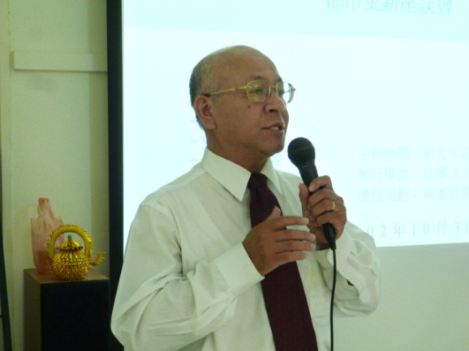 | 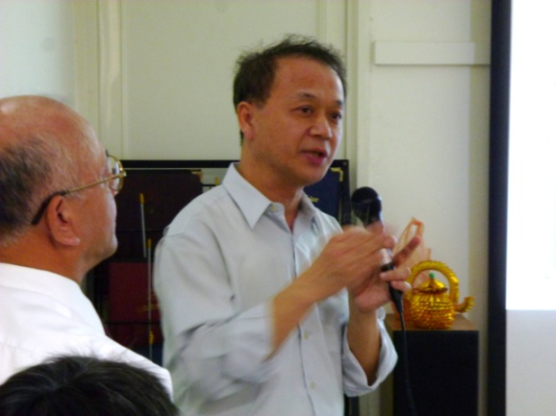
王朝志 理事 | 黃潘宗 常務監事
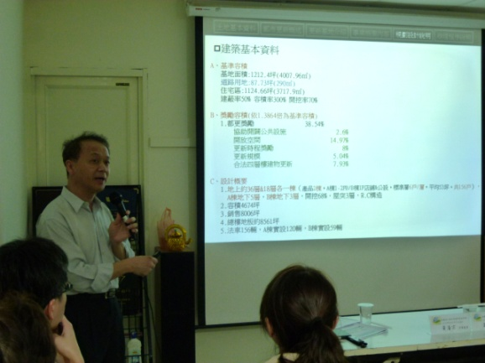 | 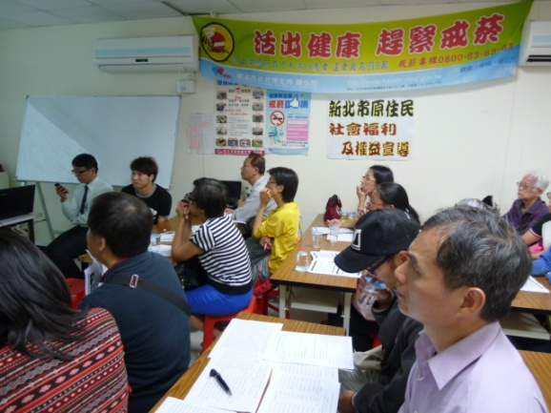
與會情形 | 與會情形
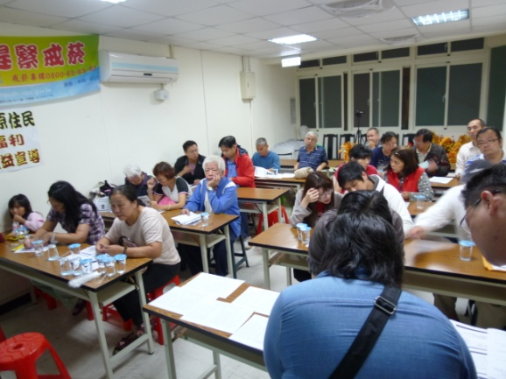 | 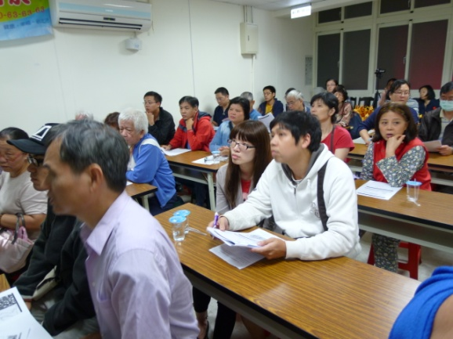
與會情形 | 與會情形
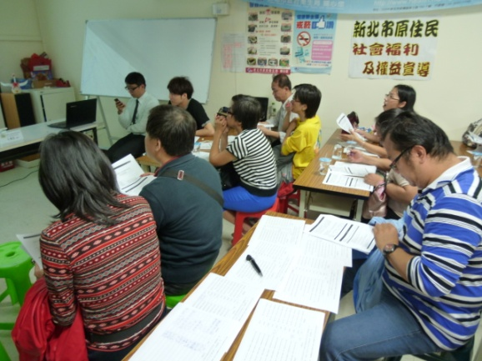 | 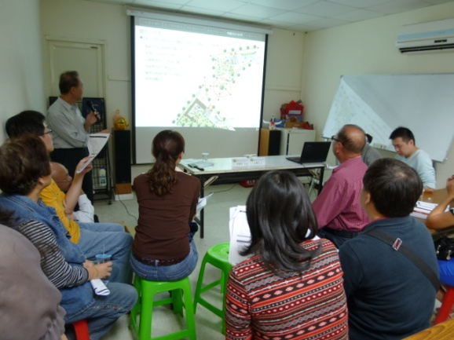
與會情形 | 與會情形
貳、會議照片

